ACO Absperrschieber DN 200 m. Handrad

ACO Haustechnik

Eigenschaften

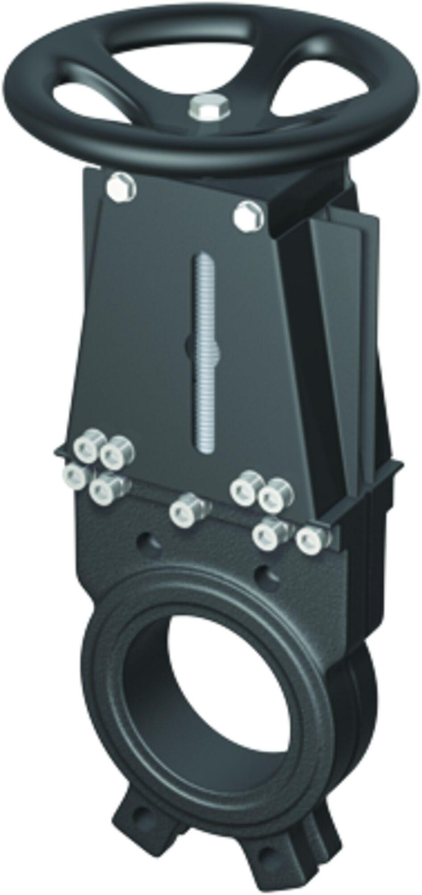

GTIN:

4002626143419

HAN:

7610.00.12